Coby Nauta

Bus H van de gemeente?

Of toch liever met Maarse & Kroon...
1956–1963

Het dilemma: lopen naar bus H van het gemeentelijk vervoerbedrijf van Amsterdam op het randje van Amstelveen, of opstappen met Maarse & Kroon. Dichterbij en beter, maar ook duurder....
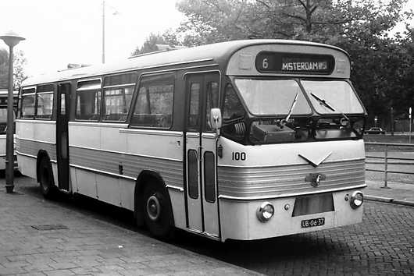

Naar Amsterdam -
Met de 'gemeentebus' of met Maarse & Kroon? Het Haarlemmermeerstation in Amsterdam: eindpunt voor veel M&K-bussen. Jaren 1960. Foto: Wim Vink

Dilemma
Het eeuwige dilemma als je, zoals wij, in Amstelveen woonde. Als kind moest je vanaf de Keizel Karelweg zeker een half uur lopen om naar de bushalte van bus H te gaan op de Kalfjeslaan. Bus H was van het Gemeentelijk Vervoersbedrijf Amsterdam en reed zeer onregelmatig. Onderweg werd je diverse keren ingehaald door de comfortabele blauw-met-crème bussen van Maarse & Kroon, die je alleen samen met je ouders nam naar Amsterdam. Voor hen was het te ver lopen.

Deftig
Eenmaal aangekomen bij de halte van bus H, kon je een eeuwigheid wachten en uitrusten voor je mee kon rijden. De trams waarop je vanaf bus H moest overstappen, sloten volgens mij geen van allen goed aan.
Bus H was wat wij nu voor de voetbalhooligans apart zetten. Een blauwe bus, met oranje, vaak kapotte plastic bekleedde bankjes. En er werd in gekliederd dat het een lieve lust was. De bus van Maarse & Kroon was blauw met cremekleurig, deftig en met mooie banken uitgerust. Dat bedrijf bood heel wat meer kwaliteit.

De doorslag
Dat er een stadsbuskaartje kon worden gekocht voor Amsterdam gaf meestal de doorslag. Dan kon je immers meteen door op de tram naar familie of centrum.
We hebben als kinderen heel wat zolen versleten op de heen en terugweg van en naar bus H.
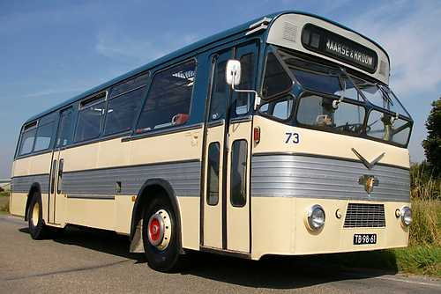

Museumbus M&K 73 -
Deze bus, in 1960 speciaal aangeschaft voor het drukke voorstadsverkeer tussen Amsterdam en Amstelveen, bleef dankzij de Stichting Veteraan Autobussen voor het nageslacht bewaard. Foto: Cees van de Wetering

